1.liga LRU Feeder 1.kolo propozice
(Napsal: Ouředníček Jiří, 7.5.2011 Kategorie: Závody Přečteno: 2080)
PROPOZICE NA ZÁVOD Pořadatelé I.ligy v LRU Feeder , s pověřením Rady ČRS, samostatná sekce Feeder pod SO LRU plavaná při Radě ČRS, sekce LRU feeder ÚSMP ČRS, SÚS ČRS a MO ČRS Mladá Boleslav
si Vás dovolují pozvat na 1.kolo I.ligy v LRU Feeder.
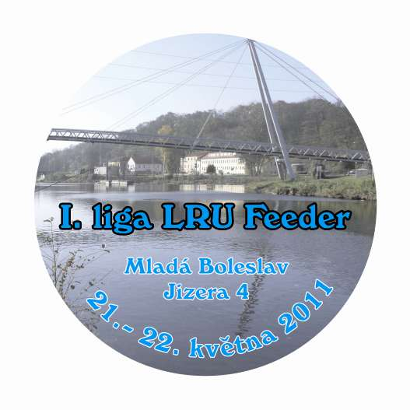
Termín závodu: 21.5.2011 - 22.5.2011
Místo konání závodu: revír - Jizera 4, 411 027, MO ČRS Mladá Boleslav
Organizační výbor:
Garant závodu : Miroslav Stejskal
Ředitel závodu : Jiří Ouředníček
Hlavní rozhodčí : Radana Srbová
JURY : bude stanovena z řad závodníků
Dozor : RS MO ČRS Mladá Boleslav
Čestní hosté: členové MO ČRS Mladá Boleslav
Časový harmonogram závodu:
Pátek 20.5.2011
Od 12:00 - do18:00 Je povolen oficiální trénink v celé délce závodní trati.
V průběhu tréninku není povoleno uchovávat ryby ve vezírcích!
Platí povinnost zapsat docházku do přehledu o úlovcích!
Sobota 21.5.2011
08:30 - 10:00 Sraz, prezentace
10:00 - 10:30 Oficiální zahájení závodů
10:30 - 11:30 Losování
11:30 - 12:00 Přesun k sektorum
12:00 - 13:25 1. signál - příprava
13:25 - 13:30 2. signál - krmení krmítkem
13:30 3. signál - začátek závodu
17:25 4. signál - 5 min. do konce kola
17:30 konec závodu, vážení
Neděle 22.5.2011
07:00 - 08:00 Sraz na závodním úseku
08:00 - 09:00 Losování
09:00 - 09:30 Přesun k sektorům
09:30 - 10:55 1.signál - příprava
10:55 - 11:00 2. signál -krmení krmítkem
11:00 3. signál - začátek 2.kola
14:55 4. signál - 5 min. do konce kola
15:00 - 5.signál - konec 2. kola, vážení
16:00 - 17:00 vyhlášení výsledků, předání cen
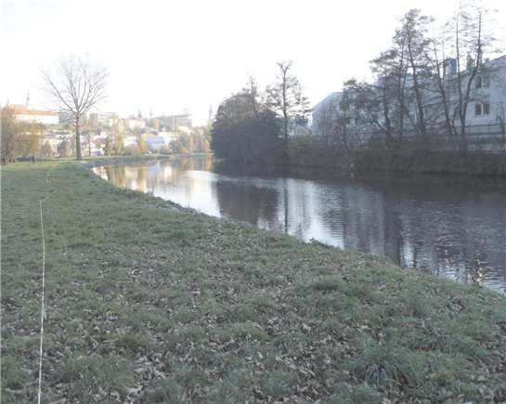
Pravidla závodu:
Závod probíhá podle platného Závodního a Soutěžního řádu sekce LRU feeder,
v platném znění pro rok 2011, s níže uvedeným upřesněním:
Nástrahy, návnady a způsob vnadění.
1. Celkové množství návnad je omezeno na 12 litru / jedno kolo.
2. Celkové množství živých nástrah je omezeno na 2,5 litru všech povolených
živých dohromady/jedno kolo, z toho 0,5l patentka malá a z toho max. nejmenší
odměrka z měrných misek patentka velká. (chytání + vnadění) na jedno kolo závodu.
3. Během celého závodu je zakázáno dopravovat krmení do vody rukou, prakem,
nebo katapultem.
4. Závodníci mohou vnadit pouze krmítkem!
K účasti na závodě jsou nutné následující platné doklady:
Platný státní rybářský lístek, platná povolenka k rybolovu na revír 411 027, Jizera 4,
platný registrační průkaz sportovce s vylepenou známkou pro rok 2011.
V případě, že nemáte známku pro rok 2011, prosím, nahlaste toto při přihlášení do
závodu, pořadatel zajistí známky na prodej.
Pořadatel organizuje závod tak, aby byla v maximální míře zaručena bezpečnost
všech závodníků včetně doprovodu a diváku. Přesto všechno je účast na této akci
výhradně na vlastní nebezpečí. Za nezletilého do 15-ti let ručí rodiče, nebo zákonný
zástupce. Pořadatel nenese žádnou odpovědnost za škody na majetku ani zdraví a
účastníci závodu berou toto svým přihlášením se do závodu na vědomí. Závodníci
i doprovod jsou povinni dbát všech pokynů pořadatele, zejména pokud jde
o parkování vozidel a udržování pořádku v místě závodu. Případné škody na
pozemcích a majetku jdou na vrub viníka, nikoliv pořadatele.
Po skončení závodu je závodník povinen své místo řádni uklidit a to včetně
odpadku, lahví a různého dalšího odpadu - proběhne kontrola závodní tratě.
Závodní trať bude rozdělena na šest sektorů A, B, C, D, E, F. Losem se určí, kdo
kde chytá. Každý sektor je pak rozdilen na 10 úseků po cca 10 metrech.
Voda mimopstruhová, cejnové pásmo, voda středně tažná, výskyt ryb kapr, cejn,
jelec jesen, jelec tloušť, plotice, perlín, karas, okoun, sumec, skalák, podoustev.
GPS souřadnice : 50°24´56.211´´N 14°54´0.797´´E
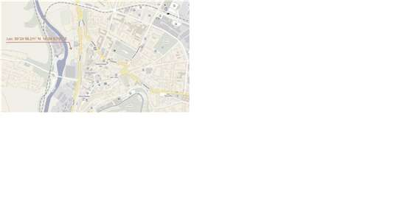
Vjezd na závodní trať je možný výhradně za účelem vyložení a naložení vybavení a věcí z auta a poté je nutné parkovat pouze na místech k tomu určených!!!!!
Na sektor "A" nad jezem (od jezu po meliorační strouhu na Krásné louce je vjezd zakázán, prosím dbejte pokynů pořadatelů!
Občerstvení je na závodním úseku zajištěno!!!
Pořadatel ubytování nezajišťuje.

